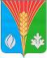  Муниципальное учреждение  Администрация  муниципального образования  Курманаевский район  Оренбургской области  пл. Ленина, д.1, с. Курманаевка,  Оренбургская область, 461060  тел./факс 2-13-91, 2-12-66  e-mail: km@mail.orb.ru  31.07.2020 № 3555  О проведении профилактической  работы |  | Главам администраций  сельсоветов

Уважаемые коллеги!
Направляем тематические памятки для организации профилактической работы с населением и для размещения на официальном сайте, в муниципальных вестниках.

Приложение: на 8 л.
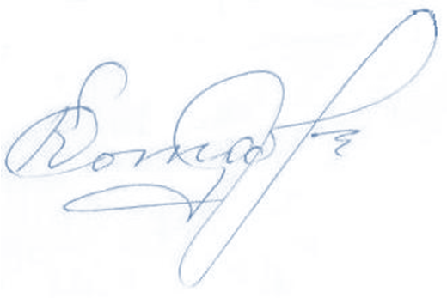

Глава муниципального образования Ю.Д.Коляда

Н.С.Антропова
8(353 41) 2 14 03
mzs@km.orb.ru

